Некоммерческие программы Всероссийской акции
«День короткометражного кино-2018»

Программа «Звезды в коротком метре», 71 мин.
«16+».
«Нет», реж. Иван Петухов, 2018г.
В ролях: Ирина Старшенбаум, Александр Паль, Алексей Филимонов, Семён Штейнберг

Женя приглашает свою девушку Сашу в ресторан, чтобы сделать ей долгожданное предложение, но внезапно получает отказ. Не в силах разойтись, герои остаются в ресторане, чтобы преодолеть непонимание, разрешить самые важные для обоих вопросы и узнать друг друга по-настоящему. Вот только изменит ли это что-то для обоих?
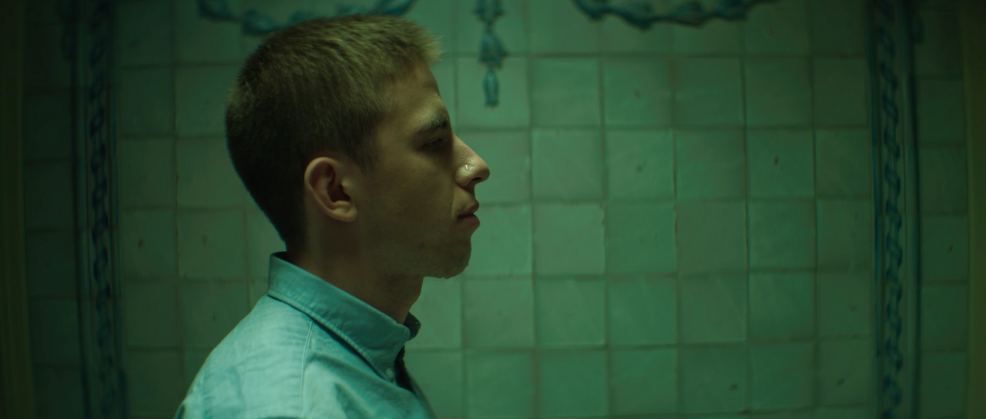

«Взятка», реж. Алексей Харитонов, 2018г.
В ролях: Михаил Трухин, Сергей Бурунов, Николай Ковбас, Сергей Анненков, Александр Ревенко

Гражданин предлагает следователю взятку, чтобы закрыть дело… о взятке. Но события разворачиваются непредсказуемо.
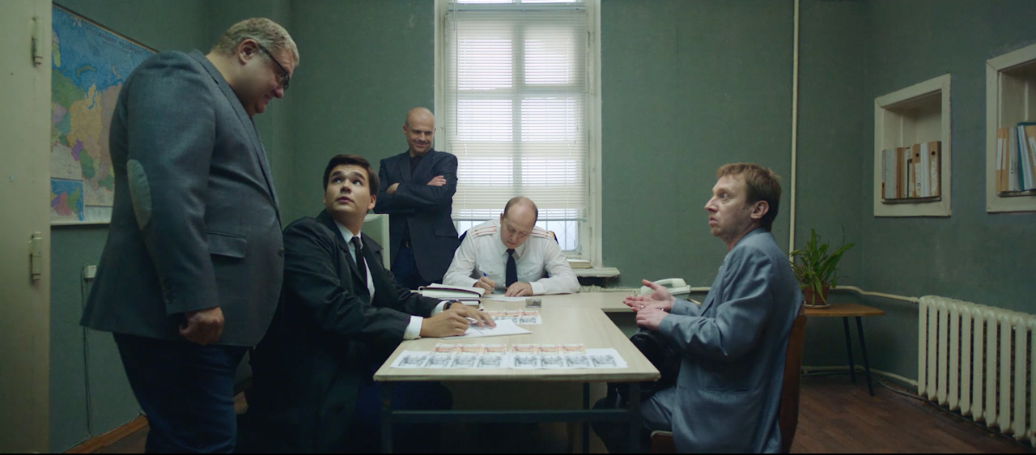

«На чужбине», реж. Михаил Черных, 2018г.
В ролях: Дмитрий Назаров, Кристофер Ламбер, Ирина Пегова, Борис Смолкин

Воскресный полдень. Русский помещик завтракает за роскошным столом в компании француза по имени месье Шампунь. Он давно живет в доме помещика и, кажется, выполняет одну лишь функцию – слушать празднословные речи барина о величии всего русского и никчемности Франции, даже говоря о вкусе злосчастной французской горчицы. Оскорбленный француз порывается прочь уехать из России, но могут ли на самом деле герои друг без друга?
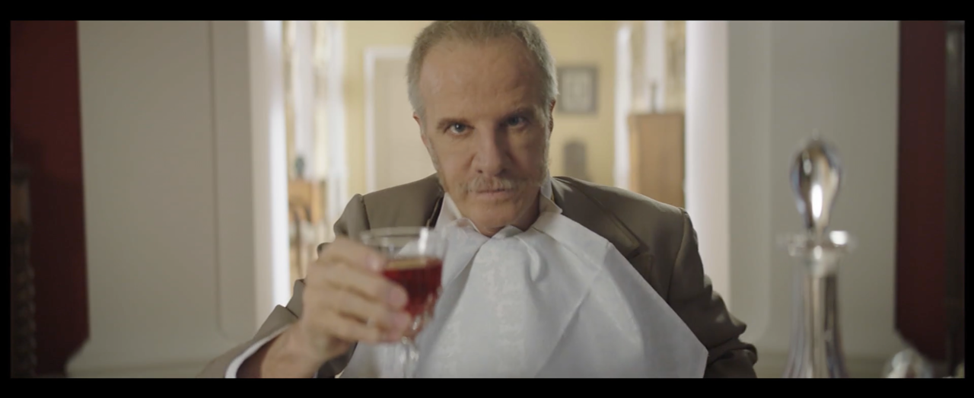
«Кастинг», реж. Влада Макейчик, 2017г.
В ролях: Юлия Александрова, Марта Тимофеева

Мать приводит дочь на кастинг. Девочка, оказавшись перед незнакомыми людьми, теряется и не может сказать ни слова. Мать давит на девочку, но малышка молчит. В ярости мать выводит Аню за дверь. Девочка, боясь гнева матери, готова попробовать еще раз. Но во время второй попытки ужас Ани только усиливается и она, разрыдавшись, убегает. Пока мать извиняется за поведение дочери, Аня теряется в коридорах киностудии. Мать бросается на поиски, но Ани нигде нет. В отчаянии женщина пробегает коридор за коридором, открывает дверь за дверью…
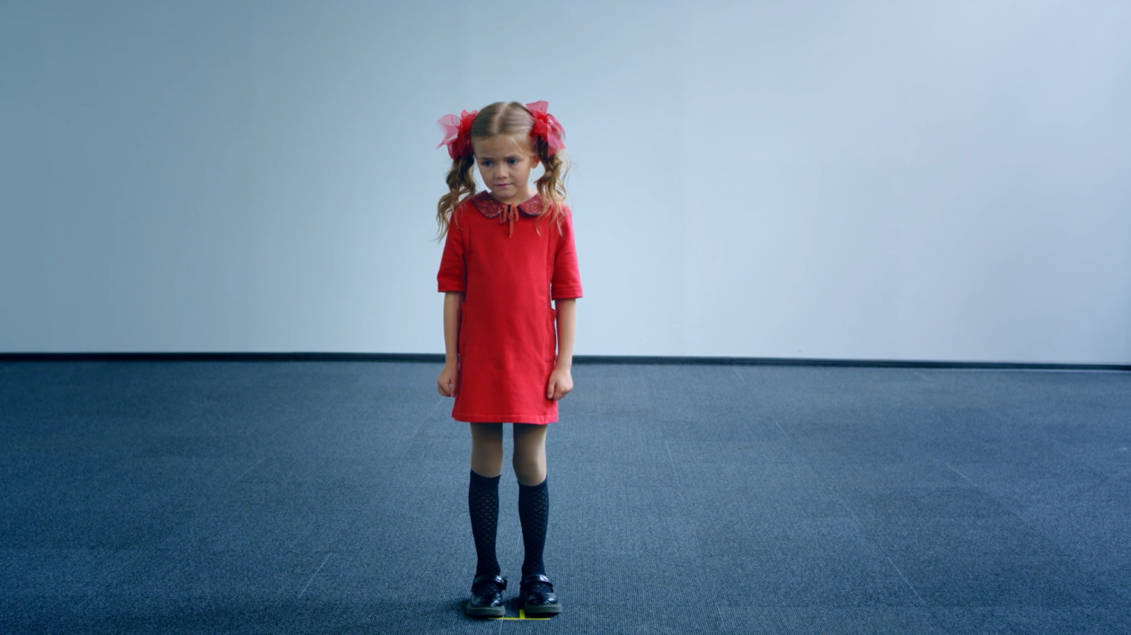

«Рикошет», реж. Тимур Джураев, 2018г.
В ролях: Кирилл Ковбас, Игорь Жижикин, Фёдор Лавров, Вячеслав Чепурченко, Николай Ковбас

Остросюжетный экшн про молодого ФСБэшника, о похищении креста, о попытке уйти от киллеров и о парочке клоунов-гастролёров, которые спутывают все карты.

